2013版机械设计制造及其自动化专业(基地班)本科
培养方案(2015年修订)

一、培养目标
本专业培养：1）具备较强的专业素养、良好的团队协作精神和交流沟通能力，能解决本专业和相关学科领域工程技术问题；2）具备良好的工程职业道德和社会责任感，能综合考虑社会、环境等因素合理地制定技术和管理方案；3）具备终身学习能力，不断适应社会经济和技术发展需要。掌握机械设计、制造、自动化基础知识与应用技术，能在机械制造行业生产一线从事设计、制造及生产组织管理等方面工作，具有国际化视野和创新精神的应用型高级专门人才。
二、培养要求
本专业学生毕业时应达到如下要求：
1.工程知识：能够将数学、自然科学、工程基础和专业知识用于解决复杂机械工程问题。
2.问题分析：能够应用数学、自然科学和工程科学的基本原理，识别、表达、并通过文献研究分析复杂机械工程问题，以获得有效结论。
3.设计/开发解决方案：能够设计针对复杂机械工程问题的解决方案，设计满足特定需求的机电系统、单元（部件）或工艺流程，并能够在设计环节中考虑社会、健康、安全、法律、文化以及环境等因素并体现较强的创新意识。
4.研究：能够基于科学原理并采用科学方法对复杂机械工程问题进行研究，包括设计实验、分析与解释数据、并通过信息综合得到合理有效的结论。
5.使用现代工具：能够针对复杂机械工程问题，开发、选择与使用恰当的技术、资源、现代工程工具和信息技术工具，包括对复杂机械工程问题的预测与模拟，并能够理解其局限性。
6.工程与社会：能够基于工程相关背景知识进行合理分析，评价专业工程实践和复杂工机械程问题解决方案对社会、健康、安全、法律以及文化的影响，并理解应承担的责任。
7.环境和可持续发展：能够理解和评价针对复杂机械工程问题的工程实践对环境、社会可持续发展的影响。
8.职业规范：具有人文社会科学素养、社会责任感，能够在工程实践中理解并遵守工程职业道德和规范，履行责任。
9.个人和团队：能够在多学科背景下的团队中承担个体、团队成员以及负责人的角色。
10.沟通：能够就复杂机械工程问题与业界同行及社会公众进行有效沟通和交流，包括撰写报告和设计文稿、陈述发言、清晰表达或回应指令。并具备一定的国际视野，能够在跨文化背景下进行沟通和交流。
11.项目管理：理解并掌握工程管理原理与经济决策方法，并能在多学科环境中应用。
12.终身学习：具有自主学习和终身学习的意识，有不断学习和适应发展的能力。
三、主干学科
机械工程、力学。
四、核心课程
理论力学、材料力学、机械原理、机械设计、电工学、机电系统微机控制技术、机械制造技术基础、机械工程控制基础、机床液压与气压传动、CAD/CAM技术、机电传动控制、机电一体化机械系统设计、数控技术与编程、数控加工工艺等。
五、主要实践性教学环节
金工实习、机械原理课程设计、机械设计课程设计、可编程技术与机电控制综合训练、生产实习、专业课程设计 、CAD/CAM综合训练、毕业设计及毕业实习。
六、主要专业实验
工程力学实验、机械设计基础实验、工程测控实验、机械制造技术基础实验、机电传动控制实验、电工与电子技术实验、数控技术实验等。
七、基本学制：四年
八、毕业合格标准
具有学籍的学生，德育、智育、体育成绩合格，在规定的学习年限内修满培养计划规定的必修课、选修课及各种实践教学环节，获得的总学分不少于180学分，准予毕业，发给毕业证书。
九、学位授予条件
符合《兰州理工大学关于授予学士学位的有关规定》条件的毕业生，可授予工学学士学位。
十、各类课程学时与学分分配

课程类别 | 课程性质 | 学分 | 学时 | 理论教学 |  | 实践教学 |  |  | 实践教学占学分比例（%） | 实践教学占学时比例（%）
 |  |  |  | 学分 | 学时 | 学分 | 学时 | 学周 | 实践教学占学分比例（%） | 实践教学占学时比例（%）
通识教育  课程 | 公共基础  必修课 | 64.5 | 1304 | 59.0 | 1036 | 5.5 | 220 | 2 | 8.5 | 20.6
通识教育  课程 | 公共选修课 | 7.0 | 140 | 7.0 | 140
学科基础  课程 | 学科基础  必修课 | 73.0 | 1264 | 54.6 | 874 | 18.4 | 102 | 12 | 25.2 | 30.9
专业课程 | 专业必修课 | 28.0 | 680 | 7.4 | 118 | 20.6 | 10 | 23 | 73.6 | 82.6
专业课程 | 专业类选修课 | 4.5 | 72 | 4.5 | 72
创新与创业教育课程 | 创新必修课 | 2.0 | 40 |  |  | 2.0 | 40 |  | 100 | 100
创新与创业教育课程 | 创业必修课 | 1.0 | 32 | 1.0 | 20 |  | 12 |  |  | 37.5
合 计 |  | 180 | 3532 | 133.5 | 2260 | 46.5 | 384 | 37 | 25.8 | 36

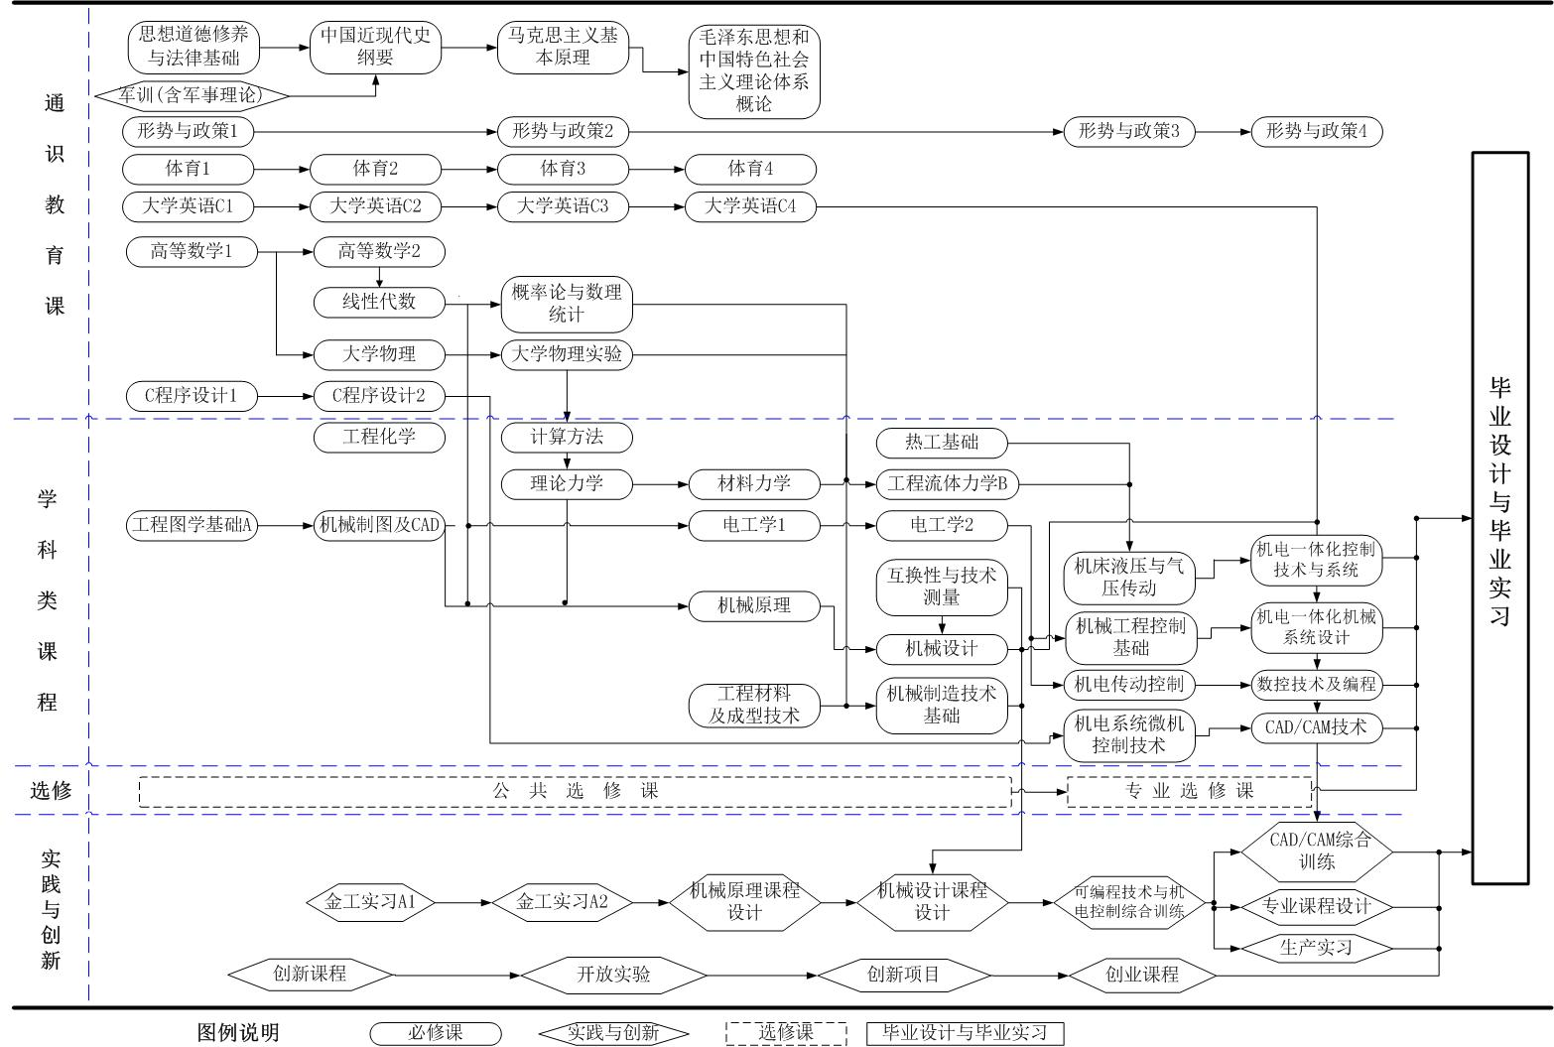
机械设计制造及其自动化专业(基地班)课程修读顺序

